**Interviul față în față/fizic, cu prezentarea mapei (minimum 10 lucrări) la programul de studii universitare de licență Conservare și Restaurare**

**Sesiunea IULIE 2025**

Proba se va susține în ziua de **11 IULIE**, **ora 15:00.**

**Locul desfășurării: Facultatea de Științe Socio-Umane, B-dul Victoriei nr. 5-7, sala 6**

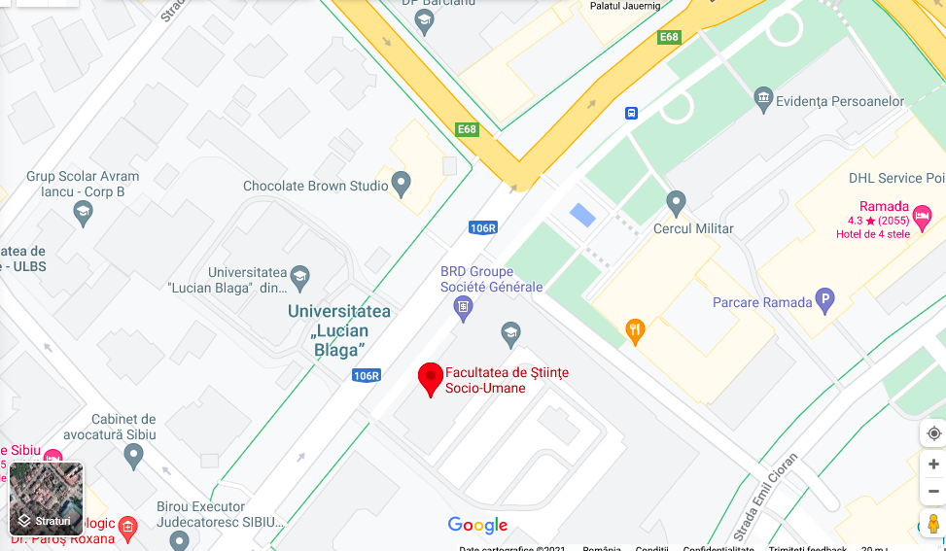

Director Departament IPTP,

Lect. univ. dr. Anamaria Tudorie